**1. Dataset Bilancio di genere**

Disponibile in formato PDF. Distribuito con Licenza CC-BY 3.0

1 stella

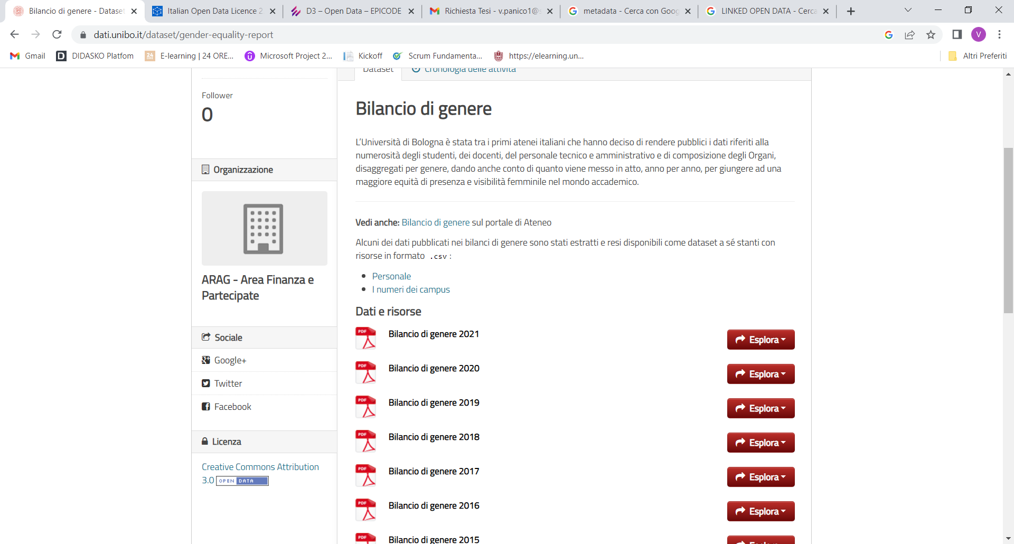

**2. Dataset Bilancio di esercizio 2016.**

Disponibile in formato XLXS, CSV, PDF. Distribuito con Licenza CC-BY 3.0

1 – 3 stelle

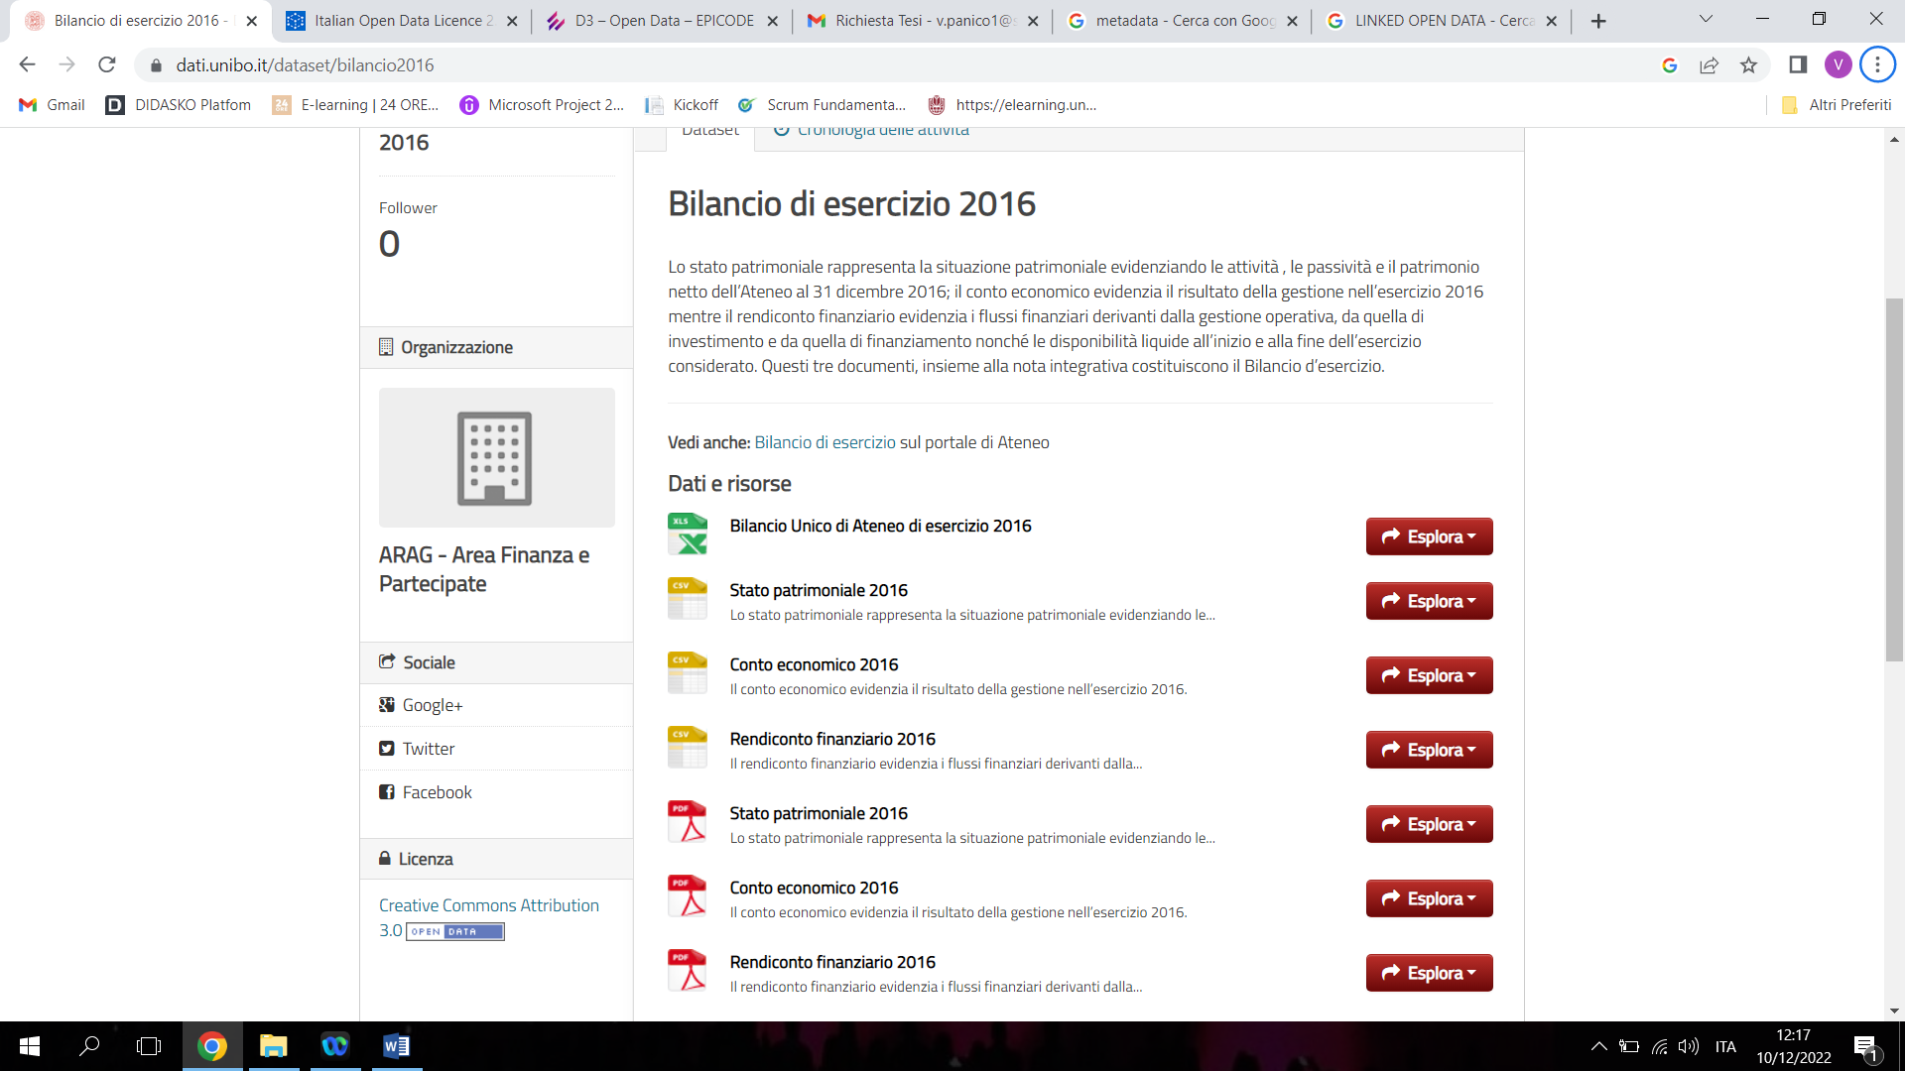

3. Dataset Insegnamenti 2022/2023

Disponibile in formato CSV. Distribuito con Licenza CC-BY 3.0

3 stelle

